Der Garten im Sommer
(GMH/BVE) Im Sommer bietet der heimische Garten viele Möglichkeiten, um sich zu entspannen und die Sonne zu genießen. Doch neben dem Genuss stehen einige Pflegearbeiten auf dem Plan. Was ist alles zu tun und welche Unterstützung kann man sich aus dem Fachhandel holen?

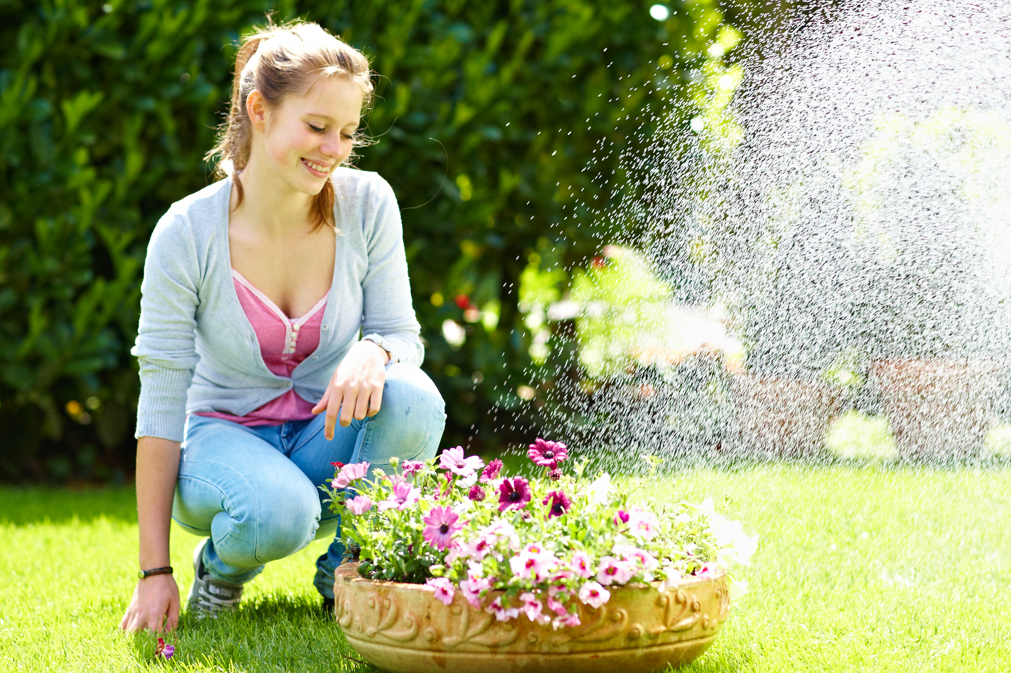
Bildnachweis: GMH/BVE
Bildunterschrift: Der Sommer zeigt sich von seiner besten Seite. Nicht nur der Rasen sollte regelmäßig durchdringend gewässert werden. Auch Balkonkästen und Kübel brauchen an heißen Tagen ausreichende Wassergaben. Intelligente Systeme aus dem Fachhandel sparen Arbeit.

Bilddaten in höherer Auflösung unter:
http://www.gruenes-medienhaus.de/download/2016/05/GMH_2016_22_03.jpg

Ein wichtiges Thema im Sommer ist die Bewässerung. Balkonkästen und Kübel sollten in den frühen Morgenstunden und an sehr heißen Tagen zusätzlich am Abend gegossen werden. Mit Hilfe einer Gießkanne ohne Brausenkopf wird dabei weiches, kalkarmes Wasser direkt auf das Substrat gegossen. Ideal sind Wasserspeicher-Kästen oder -Kübel, die mit einem doppelten Boden und einem Wasserreservoir ausgestattet sind. Darüber hinaus eignen sich Tropfbewässerungssysteme für Balkon und Terrasse. Der Fachhandel hält passende Speichergefäße oder Bewässerungssysteme zur Auswahl bereit.
Nachdem die Beet- und Balkonpflanzen in Kästen und Kübeln gut eingewurzelt sind, sollte regelmäßig gedüngt werden. Wenn Langzeitdünger zum Start eingearbeitet wurde sorgt eine zusätzliche Flüssigdüngung ab Juli/August für einen dauerhaften Blütenflor. Der Fachhandel bietet verschiedene Düngemittel abgestimmt auf die jeweiligen Pflanzenarten an.
Im Sommer ist der Einsatz der Gartenschere bei vielen Pflegearbeiten nützlich. Damit Sommerblumen üppig und lange blühen sollte regelmäßig Verblühtes und vertrocknete Blätter entfernt werden. Auch bei Rosen und Stauden - wie beispielsweise bei Lavendel - lässt sich der Flor verlängern, wenn Verblühtes zurückgeschnitten wird. Rosen und Flieder werden dabei bis kurz vor der nächsten kräftig entwickelten Knospe geschnitten.
Hohe Stauden und Kletterpflanzen sollten rechtzeitig hochgebunden werden, bevor Regen und Wind Schaden anrichten. Der Fachhandel bietet dazu neben Bindematerial ein breites Sortiment an Stäben und Stützen an.
Oft scheinen Wildkräuter schneller zu wachsen als frisch gesetzte Gemüse- oder Zierpflanzen. Wer sie jätet solange sie noch klein sind, spart sich eine Menge Arbeit. Ebenso schafft ein aufmerksamer Blick hinsichtlich Pflanzen-Schädlingen und -Krankheiten die Möglichkeit, kurzfristig darauf zu reagieren. Gerade warme Witterung begünstigt die Ausbreitung. Der Fachhandel berät bei der Befallsdiagnose und hält spezielle Mittel mit Dosieranleitungen bereit.
---------------------
[Kastenelement]
Weitere Hinweise zu Pflegemaßnahmen, ausreichende Sortenempfehlungen und Hinweise zu Substraten und Gartengeräten erhalten Sie in Ihrer Einzelhandelsgärtnerei oder Gartenbaumschule. Unter www.ihre-gaertnerei.de bzw. www.gartenbaumschulen.com ist garantiert eine passende Adresse in Ihrer Nähe aufgelistet.

